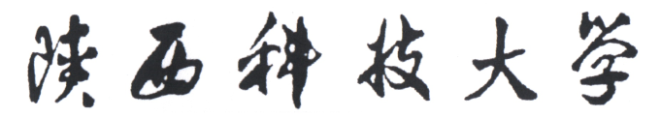

**毕业设计（论文）任务书**

文理 **学院** 数学与应用数学  **专业** 数学152 **班级 学生：** 闫雪纯

**题目：** 金宝贝早教中心管理系统设计与实现

**毕业设计（论文）从** 2019 **年** 2 **月** 25 **日起到** 2019 **年** 6 **月** 10 **日**

**课题的意义及培养目标：**

近年来，随着计算机技术的不断成熟，以及人们对孩子启蒙教育的逐渐重视，涌现了许多早教机构。早教机构的管理成了至关重要的问题。机构信息，机构中的教师，课程信息，机构中注册成员的个人信息等都是需要进行管理的数据。利用成熟的计算机技术为早教机构设计一个在线管理系统。一方面可以使管理者便于管理机构中的教师，成员，课程等信息；另一方面可以使家长和孩子能够更加了解早教机构中的课程，教师信息等，使家长能够放心将孩子交付给早教机构，为孩子提供更好的启蒙教育，为孩子打下坚实的基础，长大后称为社会的栋梁之才。

**设计（论文）所需收集的原始数据与资料：**

[1] 明日科技. 零基础学Python[M]. 吉林:吉林大学出版社, 2018.

[2] 李健. Django2.0入门与实践[M]. 北京: 清华大学出版社, 2019.

[3] 施瓦兹. 高性能Mysql[M]. 北京: 电子工业出版社,2013.

[4] 曲朝阳. 软件测试技术[M]. 北京:中国水利水电出版社, 2006.

[5] 胡思康. 软件工程[M]. 北京: 清华大学出版社, 2012.

[6] 考试后台管理系统[D]. 邓慧. 青岛科技大学. 2018.

**课题的主要任务（需附有技术指标分析）：**

1. 查找资料， 进行需求分析

2. 确定课题目标以及意义，写开题报告

3. 概要设计，数据库设计，完善各模块功能

4. 详细设计以及编码

5. 系统测试，撰写毕业设计

6. 修改，完善设计

7. 格式修改，毕业设计说明书装订，准备答辩

**设计（论文）进度安排及完成的相关任务（以教学周为单位）：**

|  |  |
| --- | --- |
| **周 次** | **设计（论文）任务及要求** |
| 1-2 | 查找资料，进行需求分析 |
| 3-4 | 确定课题目的以及意义，写开题报告 |
| 5-7 | 概要设计，数据库设计，完善各模块功能 |
| 8-9 | 详细设计以及编码 |
| 10-11 | 系统设计，撰写毕业设计 |
| 12-14 | 修改，完善设计 |
| 15-16 | 格式修改，毕业设计说明书装订，准备答辩 |

学生签名：

指导教师：

教研室主任：